科学探究题
1（衢州市）、水蚤的身体呈半透明，制作装片后在低倍显微镜下可以观察到其心脏的搏动情况。某班甲、乙、丙、丁四组学生，分别用滴管从10℃、20℃、30℃的三种含有水蚤的培养液中吸取培养液，滴在载玻片上，制成不同装片进行观察，得到数据如下表。试回答：
 |  | 甲组 | 乙组 | 丙组 | 丁组
平均心率(次/分) | 10℃ | 281 | 191 | 192 | 187
平均心率(次/分) | 20℃(室温) | 288 | 286 | 289 | 291
平均心率(次/分) | 30℃ | 401 | 408 | 398 | 296
(1)本实验研究的问题是__________________________ ____。
(2)表中有错误数据的组别是_______________。
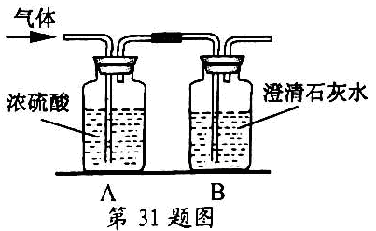
(3)实验数据有误是因为实验操作的时间太长引起的，为什么实验操作的时间太长会引起数据错误?________ _______。
2（衢州市）、为了确定某可燃性气体的成分是H₂、CO、还是它们的混合物，某科学兴趣小组的同学设计了如图所示的装置，并进行实验。将该可燃性气体在氧气中燃烧，把燃烧后生成的气体依次通过装置A、B，发现A质量增加，B中出现浑浊。试回答下列问题：
(1)该可燃性气体是_______ ________。
(2)该可燃性气体在氧气中燃烧的化学方程式为_________ ______。
3（衢州市）、用菊花冲泡菊花茶时，某同学发现菊花的花瓣会变成浅绿色。通过查阅资料得知，这是由于花色素发生变化的缘故，并不影响菊花茶的品质。后来该同学又发现用不同的水冲泡菊花时，变色的情况又不同。为研究这一问题，他开展了探究活动。
(1)他按一定的步骤进行了探究实验，其结果如下表：
试分析，实验前该同学建立的假设是_______ ________。
冲泡菊花的水 | 煮沸的井水（弱碱性） | 煮沸的纯净水中滴有白醋 | 煮沸的纯净水
变色情况 | 变浅绿色 | 变浅绿色 | 几乎不变色
(2)该同学猜测花瓣变绿快慢还与水温有关，他在进一步实验时设计了下表，请在表中“ ”处填上合适的项目。
水温（℃） | 70℃ | 80℃ | 90℃ | 100℃
____________ ___
4（衢州市）、为研究甲、乙两种不同植物是否会争夺土壤中的养分，某人设计了四个不同实验装置，如图所示，各装置中地下部分都处于相同环境的盆中，地上部分所处的都是透明的封闭容器。
(1)为了达到本实验的目的．应比较装置___________(填装置编号)之间的植物生长差异。
(2)以装置①、装置④来进行对照实验。这样的实验设计是_________(选填“合理”或“不合理”)的。请说明具体的理由：______ _________ 。
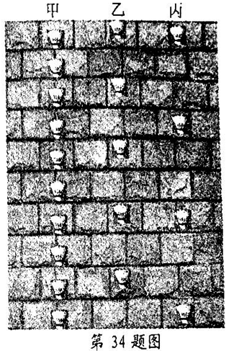
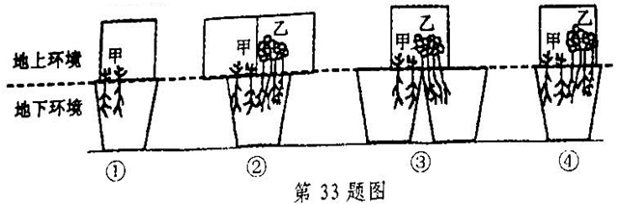
5（衢州市）、某科学兴趣小组的同学利用羽毛球和小金属球来研究“空气阻力和速度的关系”。取三个相同的羽毛球，每个羽毛球的质量为m，并编号为甲、乙、丙，其中在乙羽毛球内固定3倍于羽毛球质量的小金属球，在丙羽毛球内固定8倍于羽毛球质量的小金属球。然后让它们从不同高度分别自由落下。并以竖直砖墙为背景，当进入竖直砖墙的区域时，用数码相机自动连续拍摄的方法记录羽毛球的运动过程．如图是其中的一段。请根据图示回答下列问题：
(1)该小组在拍摄羽毛球的运动过程中，选择以竖直砖墙为背景的作用是________ _______。
(2)对于图中的这段运动过程．甲、乙、丙羽毛球所做的运动都是_______________运动。
(3)对于图中的这段运动过程，乙羽毛球下落时受到空气阻力大小为_________ ；假设甲羽毛球下落的速度为v，则丙羽毛球下落的速度为____________；由此可以得出的实验结论是：_______ _______。
6（台州市）、生态学家确定生物种群数量的方法一般有3种：
直接观察法：逐一统计某一区域内所有生物个体。
间接观察法：通过比生物自身更容易观察的痕迹或标记估计生物数量，如通过寻找某个区域内侮燕的窝巢数来估测海燕个数。
取样法：通过在一个小区域内统计生物的数量（一个样本），再乘以倍数，即可确定一个较大区域内生物种群的数量。
如果你是一位大兴安岭科考队员，要调查整个大兴安岭落叶松的种群数量；你将采用
法，理由是 。
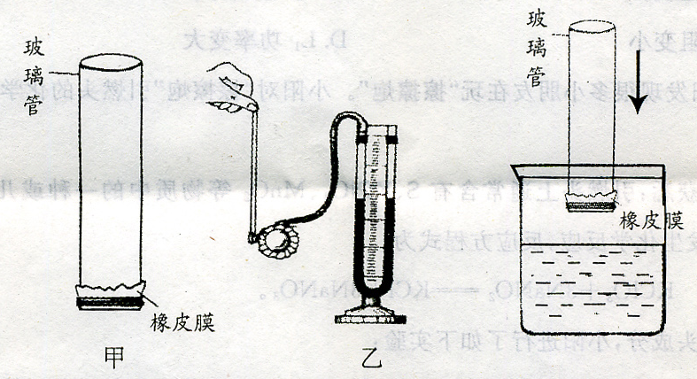
7（台州市）、在研究液体压强的实验中，老师出示了如图甲所示的装置，并向装置中加人一定量的水，此时你观察到的现象 ，这说明液体对容器底有压强。稍后老师拿出如图乙的压强计准备探究液体内部是否存在压强，而小明认为没必要，利用图甲装置即可。于是小明将图甲装置缓慢地浸人水中，你将观察到 。若要探究液体内部压强的特点，哪个装置更适合，并说明理由 。
8（台州市）、为了探究酸雨(pH≤5.6的降水）对农作物幼苗生长的影响，科学兴趣小组的同学挑选了籽粒饱满、大小一致的1000粒绿豆种子，随机均分10组，置于10种不同的PH环境中，在25℃恒温箱中培养。1周后测定绿豆幼苗的株高，结果如表所示。
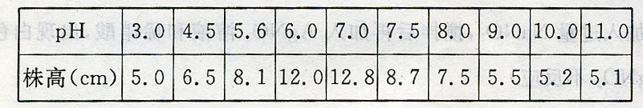
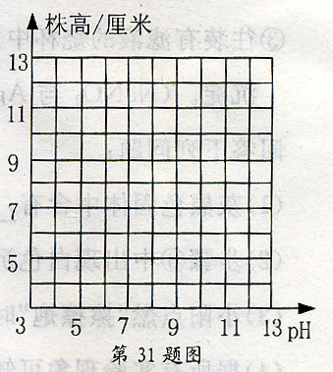

（1）小明同学认为实验中观察1000颗种子的萌发与生长太麻烦了。能否将1000颗种子改为10颗种子进行实验？判断并说明理由。 。
（2）据表中数据，在如图方格纸中画出绿豆幼查株高与pH环境的曲线图。（注意：用光滑的曲线表示）。
（3）据图表可知，酸雨对绿豆幼苗的生长具有 作用。
9（台州市）、春节时，小阳发现很多小朋友在玩“擦擦炮”。小阳对“撼擦炮”引燃头的化学成分产生浓厚兴趣。
他从资料上获悉：引燃头中通常含有S、KClO₃、MnO₂等物质中一种或几种，KClO₃会与NaNO₂发生化学反应，反应方程式为：KC1O₃+3NaNO₂===KCl+3NaNO₃
为验证引燃头成分，小阳进行了如下实验：
①刮取引燃头，小心研碎，用适量蒸馏水充分浸泡后过滤，残渣为灰黑色固体。
②取适量过氧化氢溶液放人试管，再加人上述灰黑色固体少许，溶液中很快产生大量气泡，该气体能使带火星木条复燃。
③往装有滤液的烧杯中加人过量NaNO₂，搅拌后再加入AgNO₃溶液和稀硝酸，出现白色沉淀。（NaNO₂与AgNO₃不反应）回答下列问题：
（1）灰黑色固体中含有 ，该固体在过氧化氢分解反应中起 作用。
（2）步骤③中出现白色沉淀的原因（用化学方程式表示） 。
（3）小阳点燃“擦擦炮”时还闻到一股刺激性气味。
（4）据所有实验现象可知，“擦擦炮”引燃头的成分有 。
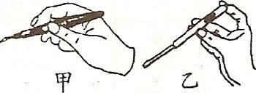
10（绍兴市）、进行科学研究常常要借助实验器材和运用科学方法。
(1)在地球上观察月球表面可以用________________ ；
(2)如图所示，甲、乙两种使用测电笔的方法，正确的是______；
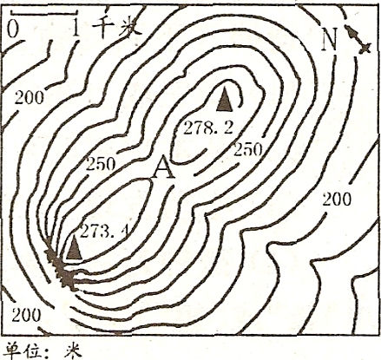
(3)用电流表和电压表测量导体电阻的实验中，采用多次测量，求平均值的方法，其目的是_____________________________；
(4)用等高线地形图把高低起伏的地形在平面上表示，图中的A处表示____________。
11（绍兴市）、某研究性学习小组在学习了双氧水分解制氧气的实验后，知道催化剂(Mn0₂)能改变化学反应速率。到底还有哪些因素与化学反应速率有关呢?
【小组讨论】甲同学观点：化学反应速率与反应物的质量分数有关；乙同学观点：化学反应速率与反应温度有关；
【设计实验】他们设计并进行了以下4次实验：
实验次数 | H₂0₂溶液  质量分数％ | H₂0₂溶液  用量/毫升 | 催化剂 (Mn0₂)用量/克 | 反应温度  /℃ | 收集气体  体积/毫升 | 所需时间/秒
① | 30 | 5 | O | 85 | 2 | 3.8
② | 15 | 2 | 0.1 | 20 | 2 | 2.8
③ | 5 | 2 | 0.1 | 20 | 2 | 7.4
④ | 30 | 5 | O | 55 | 2 | 10.5
(1)请你写出第②次实验中所发生的化学反应方程式 _________________________________；
(2)②和③实验证明甲的观点是正确的，_________实验证明乙的观点是正确的(填字母)；
A、①和② B、③和④ C、①和④
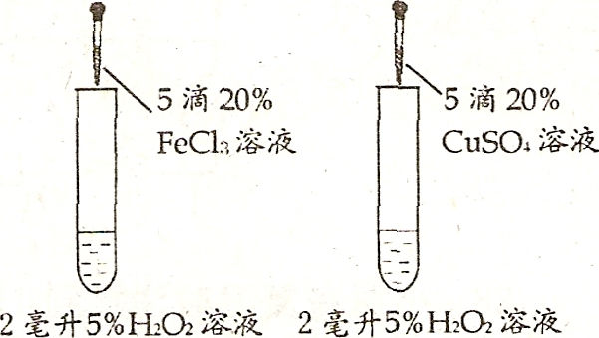
(3)由以上实验还能得出：其他条件相同时，反应温度越高或反应物的质量分数越大，则反应速率_________；
(4)通过查阅资料，他们还发现许多金属盐(如FeCl₂、CuS0₄等)对双氧水的分解具有催化作用。那么，铁盐和铜盐的催化作用哪个强呢?他们设计了如图的实验，并以两支试管中产生气泡的快慢来判断结果，小聪同学提出将CuS0₄溶液改为CuCl₂溶液更合理。仿照小聪思路，你认为还可以作何改进? ____________________________________。
12（绍兴市）、为了解环境因素对维生素C含量的影响，从而更好地保存有关食物，某兴趣小组同学根据维生素C可使高锰酸钾(KMn0₄；)溶液褪色的原理，进行了如下表所示的实验。
编号 | 维生素C溶液的处理方法 | 使40毫升KMn0₄溶液褪色的平均滴数
1 | 放置于室内暗处0.5小时 | 15
2 | 强烈阳光直射5小时后，放置于室内暗处0.5小时 | 22
3 | 煮沸l0分钟后，放置于室内暗处0.5小时 | 21
(1)他们探究了____________________对维生素C含量的影响；
(2)他们的探究对我们启示是：在贮存富含维生素C的食物时，应________________，以防止其中的维生素C过量流失，降低食物的营养价值；
(3)为了解维生素C的化学性质，他们用pH试纸测得该维生素C溶液的pH在1至2之间，说明维生素C具有______性。
13（绍兴市）、小敏、小颖和小青在玩荡秋千时，感到秋千往返摆动时间有规律。于是对“哪些因素决定秋千往返摆动的时间”提出下列猜想，小敏猜想：可能由秋千的绳长决定；小颖猜想：可能由人与秋千坐垫的总质量决定；小青猜想：可能由秋千摆动幅度(摆动中人离开中心的最大距离)决定。于是进行了如图实验，一细绳一端拴一小球，一端固定，让小球自由往返摆动，并记录数据如下表。
实验  序号 | 小球到固定点  距离l(摆长)/米 | 小球质量  /克 | 摆动幅度  /米 | 小球往返摆动20次的  时间/秒 | 小球往返摆动  一次的时间/秒
1 | 0.7 | 20 | 0.O5 | 33.2 | 1.7
2 | 1.0 | 20 | 0.08 | 39.7 | 2.O
3 | 1.0 | 30 | 0.O5 | 39.8 | 2.O
4 | 1.0 | 30 | 0.O8 | 39.7 | 2.0
5 | 1.3 | 20 | 0.O5 | 45,3 | 2.3
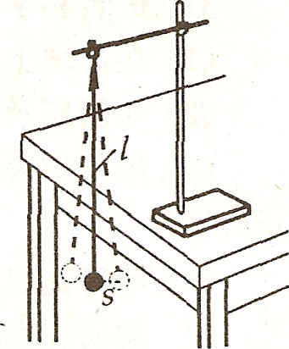
请回答下列问题：
(1)要完成上述实验，除如图器材外，还必需的实验器材是：天平、
__________________；
(2)从本次实验可以得到的结论是：小球往返摆动一次的时间由
_________________________________决定；
(3)实验发现，小球只能摆动一段时间。你认为造成小球停下来的
原因可能是________________________________________；
(4)摆钟是利用本实验的原理制成的。某一摆钟变慢了，要调准它，应将摆钟的摆长调__________ (选填“长”或“短”)。

14（宁波市）、中国女排北仑主场的吉祥物“圆圆”，其原型是宁波市独有的国家二级保护动物——镇海棘螈。目前它的数量只有350多尾，比大熊猫还稀少，已濒临灭绝。
中国女排主场吉祥物圆圆
（1）镇海棘螈在陆上产卵，卵孵化后，幼体再进入水中继续进行个体发育，成体则在陆上生活。它和大鲵同属于_______类动物。
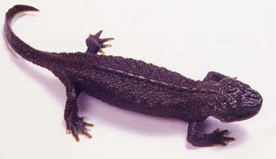
（2）镇海棘螈数量稀少、濒临灭绝是否与其产卵习性有关？中科院的科学家设计了如下实验：将收集到的60颗镇海棘螈受精卵平均分成6组，在适宜温度下，分别将它们放在陆地上、池水下深1cm、5cm、10cm、15cm、20cm处，一段时间后，比较它们的孵化率。科学家设计的实验可以研究两个问题：
①受精卵在陆上与水中的孵化率是否有差异？
②受精卵在水中的孵化率与______________________________是否有关？
（3）镇海棘螈数量稀少、濒临灭绝的原因除了可能与陆上产卵习性有关外，还可能与其生存环境的变化有关，如：气候异常、_______________________________________等。
15（宁波市）、小科在实验室里测量一块形状不规则、体积较大的矿石的密度。
（1）测得矿石的质量是210g；
（2）因矿石体积较大，她按如图所示方法进行测量，求得矿石的体积为_______cm³；
（3）矿石的密度为_______g／cm³。

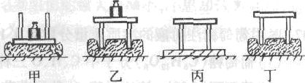
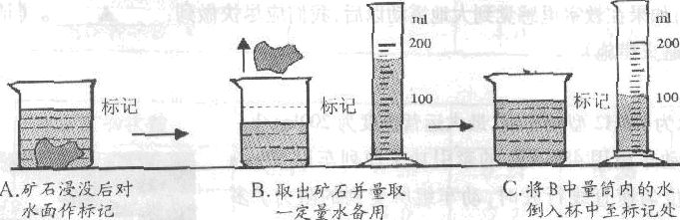
16（宁波市）、小科同学在探究“压力的作用效果与受力面积大小的关系”时，做了如图甲、乙所示实验。

（1）实验能够得到的结论是_______________________________________________；
（2）若想继续探究“压力的作用效果与压力大小的关系”，应再做图_______（填“丙”或“丁”）所示实验。
17（宁波市）、现有一包白色固体，可能足Na₂CO₃、Na₂SO₄、NaOH中的一种或几种。为探究该白色固体的组成，小科同学做了如下实验
实验步骤 | 实验操作 | 实验现象
① | 取少量白色固体溶于蒸馏水 | 溶液呈无色
② | 取①所得溶液少量，加入BaCl₂溶液 | 产生白色沉淀
③ | 在②所得白色沉淀中加入稀HNO₃ | 白色沉淀全部溶解，并放出气体
由此可以判断：该白色固体定含有_________________，一定没有________________；步骤②中产生的白色沉淀是__________________。
18（丽水市）、云和的木制玩具闻名全国，他们制作的木制玩具鸡蛋几乎无法用肉眼辨别出真假。现有一个生的真鸡蛋和一个木制玩具鸡蛋，在不损坏鸡蛋的前提下，请你写出一种区别它们的方法 。
19（丽水市）、小燕同学设计了如图所示的实验来验证金属的活动性顺序。请回答：
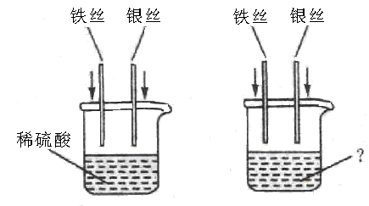
(1)实验前要先除去铁丝和银丝表面的氧化物，操作方法是
；
(2)要验证铁、铜、银三种金属的活动性顺序，可在烧杯中可加入
溶液（写化学式），观察到的现象是
。
20（丽水市）、菊花一般在秋天开花。影响菊花开花的生态因素是什么？科学兴趣小组对“菊花是否开花与日照长短的关系”进行了探究。
(1)作出假设： ；
(2)进行实验：取十盆大小、长势都差不多且未开花的菊花，放在其他环境条件都适宜且相同的地方，其中五盆放在日照时间短的地方，另五盆放在日照时间长的地方，经过一段时间后，观察开花情况。该实验的主要变量是 ；
(3)如果他们的假设成立，观到的现象应是 。
21（丽水市）、小刚为探究“导体电阻大小与温度的关系”，选用不同型号的铅笔芯进行了如下实验：
步骤一：将H型铅笔芯接入电路，闭合开关，测量并记录通过它的电流；
步骤二：用酒精灯给铅笔芯加热，每隔20s测量并记录通过它的电流；
步骤三：分别将HB型、2B型铅笔芯接入电路，重复以上实验过程。下表是记录的实验数据：
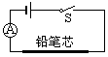
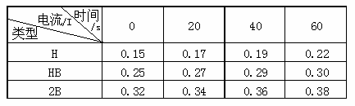

(1)实验中，他们是通过 的变化来判断铅笔芯电阻的改变的；
(2)分析表中数据可以得出： 。
22（丽水市）、如图是根据实验记录作出的折线图，分析该图并回答：
(1)该实验要研究的问题是 ；
(2)从图中可以得出的信息有 （举一例）。
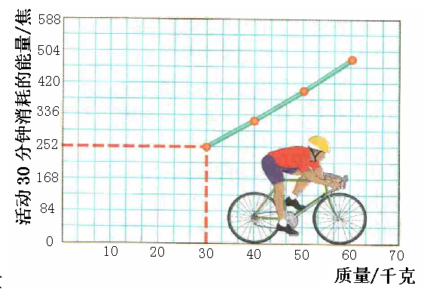
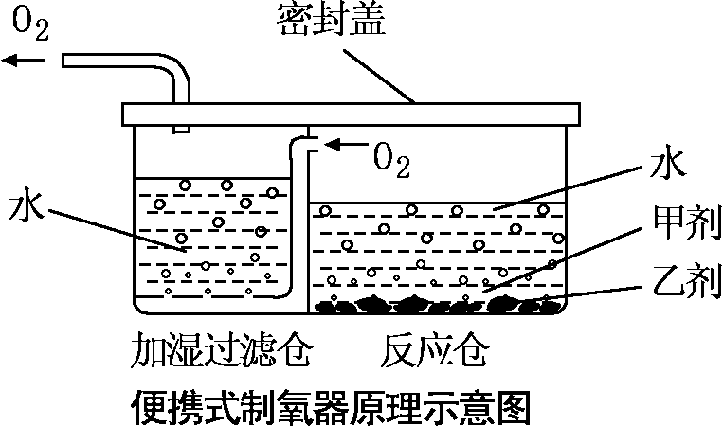
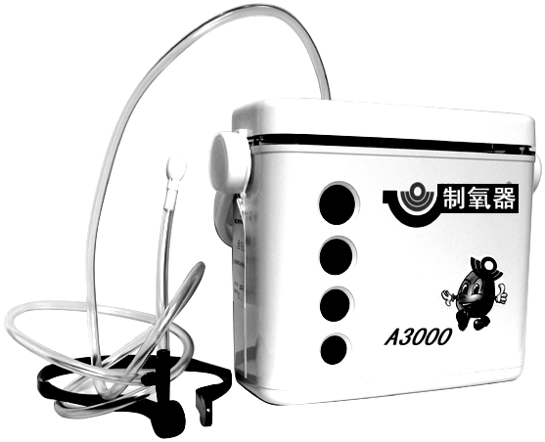
图1
图2

23（丽水市）、小华对奶奶使用的 “氧立得便携式制氧器”（如图1），产生了兴趣，阅读使用说明书，了解了它的原理（如图2）：制氧剂甲是一种白色固体，催化剂乙是一种不溶于水的黑色固体。甲剂与乙剂在反应仓中与水发生化学反应制造出氧气。
【查阅资料】过碳酸钠是白色颗粒状固体，溶于水时，生成碳酸钠和过氧化氢，可用于制取氧气。【提出问题】甲剂的化学成分是过碳酸钠吗？
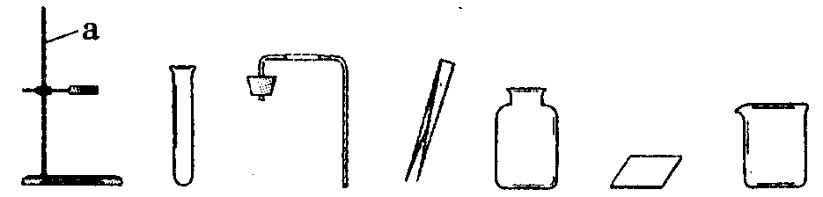
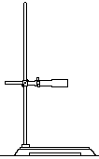
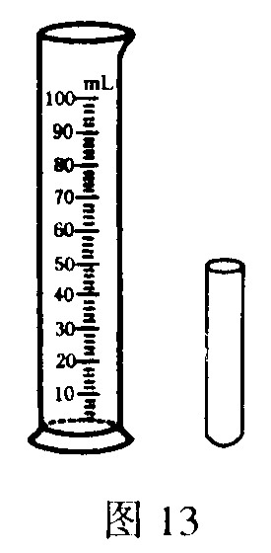
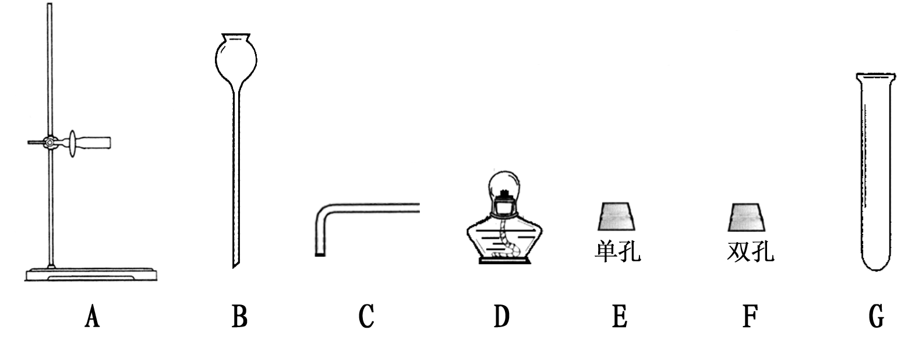
【实验与结论】小华把甲剂和乙剂带到实验室，在老师的指导下，验证出甲剂是一种钠盐后，接着进行以下实验：
A
B
C
D
E
F

(1)用甲剂和乙剂制取氧气。根据上图2原理，组装气体发生装置时，需要上述仪器中的
（填字母）；
(2)用向上排空气法收集并用带火星的木条检验出生成的气体是氧气，这是利用了氧气
的性质；
(3)取少量上述反应后的溶液，加入稀盐酸，发现有气泡产生，将生成的气体通入澄清石灰水，澄清石灰水变浑浊，由此可得出：反应后的溶液中含有 离子；
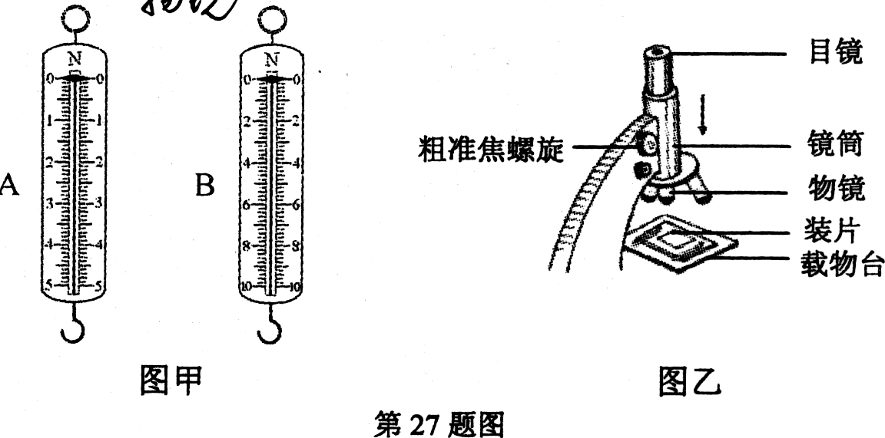
(4)通过实验，小华得出结论：甲剂就是过碳酸钠。小华的结论表述不够准确，准确的结论应该表述为 。
24(温州市)、在科学实验中要规范操作，保障安全。
(1)小明要测量某物体的重力，估计重为8牛。下图甲是实验室里的两个弹簧测力计，你认为小明应该选择 （选填“A”或“B”)来测量。
(2)为验证土壤中含有水，小明取少许土壤放入干燥的试管中进行加热，为防止试管破裂，试管口应略向 (选填“上”或“下”)倾斜。
(3)“用显微镜观察人体口腔上皮细胞”实验中，转动粗准焦螺旋使镜筒慢慢下降过程中(如图乙)，眼睛要注视 ，以免损坏实验器材。
25(温州市)、在日常生活中，有这样的说法，“肥皂水是碱性的，洗衣粉溶液是酸性的”。这种说法正确吗?肥皂和洗衣粉混用会降低去污效果吗?某科学兴趣小组对此进行了探究，实验过程如下：
①取三个塑料杯，分别编为甲、乙、丙，在甲杯中加入5克洗衣粉、乙杯中加入5克肥皂、丙杯中加入2．5克洗衣粉和2．5克肥皂。
②在三个塑料杯中，分别加入相同温度、相同质量的水，充分搅拌使之完全溶解，并测出溶液pH。
③在相同温度下，将三块大小、油污程度均相同的白棉布分别放入三杯溶液中浸泡10分钟后，取出观察，实验结果记录如下：
 | 甲 | 乙 | 丙
洗涤前洗涤剂溶液pH | 10 | 8 | 9
去污效果 | 基本去除油污 | 基本去除油污 | 基本去除油污
换另一种品牌洗衣粉和肥皂做同样实验，实验结果记录如下：
 | 甲 | 乙 | 丙
洗涤前洗涤剂溶液pH | 8 | 9 | 9
去污效果 | 完全去除油污 | 完全去除油污 | 完全去除油污
根据上述实验，回答下列问题：
(1)“肥皂水是碱性的，洗衣粉溶液是酸性的”，这种说法正确吗? (选填“正确”或“不正确”)。
(2)将肥皂和洗衣粉混合使用会降低去污效果吗? (选填“会”或“不会”)。
(3)为什么要换另一种品牌洗衣粉和肥皂重复同样的实验?

26(温州市)、在图甲所示电路中，电源电压3V恒定不变，R₁=5Ω，当滑动变阻器R₂(最大阻值大于R₁)接入电路的阻值增大时，R₂消耗的电功率如何变化呢?小明为了探究这一问题，找来了图乙所示的各种器材。
(1)根据图甲所示的电路图，在答题纸相应的实物图上将电压表连入电路。
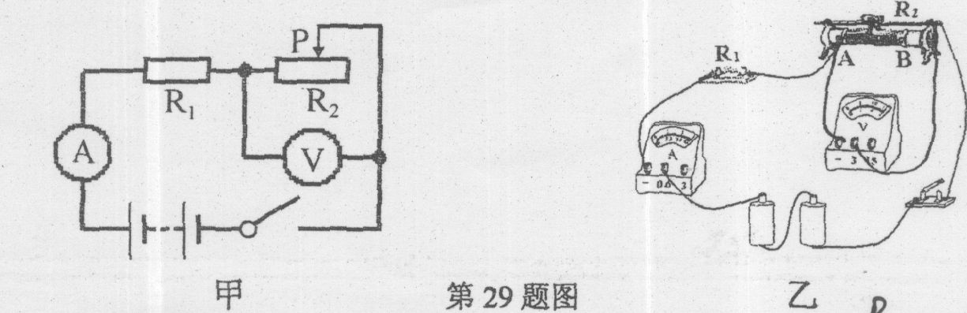

(2)图乙中，要使滑动变阻器R₂接入电路的阻值增大，应将滑片向 (选填“A”或“B”)移动。
(3)通过实验，小明获得数据如右表。分析实验数据，得出结论：若电源电压和定值电阻R恒定不变，当滑动变阻器R₂(最大阻值大于R₁)接入电路的阻值增大时，R₂消耗的电功率 。
实验序号 | 1 | 2 | 3 | 4 | 5 | 6
电流I／A | O.6 | O.5 | O.4 | O.3 | O.2 | 0.1
电压U／V | O | O.5 | 1.O | 1.5 | 2.O | 2.5
27(温州市)、小明在科学课上学习了氧气的实验室制法后，想用其他方法制取氧气。他请教老师后，决定用二氧化碳和过氧化钠反应来制取氧气，该反应原理为：
2Na₂0₂+2C0₂=2Na₂C0₃+0₂，其实验装置如图所示：
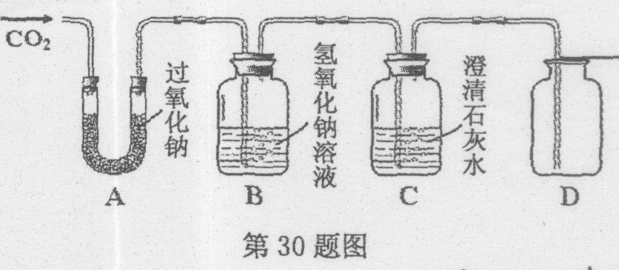

(1)用向上排空气法收集氧气，如何检验氧气已收集满? 。
(2)C装置中澄清石灰水的作用是 。
(3)为了收集到干燥的氧气，应将气体干燥装置接在图中哪两个装置之间? (填字母)。
28(温州市)、为了研究影子长度与哪些因素有关，某科学兴趣小组的同学做了如图实验：在水平地面上竖直固定一根长杆，长杆上装有一个可以上下移动的点光源A，再在地面上竖立一根短木条(短木条始终低于点光源A)。
(1)保持短木条的长度和位置不变，该同学将点光源A从图示位置逐渐向上移动，测得数据如下表：
点光源的高度H／cm | 20 | 30 | 40 | 50 | 60
影子长度L／cm | 30 | 15 | 10 | 7.5 | 6

该科学兴趣小组同学做此实验，想要验证的假设是 ；
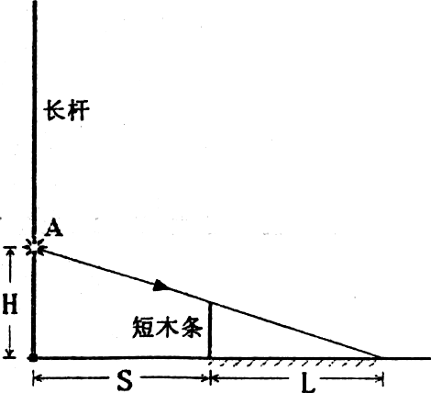
(2)分析上述实验数据还可得出：在点光源逐渐上移过程中，若点光源高度的增加量相同，则影子长度L的变化量 (选填“增大”、“减小”或“不变”)
(3)图中S可表示点光源到短木条放置距离，如果要研究影子长度L与点光源到短木条的距离S的关系，应如何操作？

29(嘉兴市)、在学习了电和磁的知识后，小杰在家里饶有兴趣地做起了小实验。他找了一枚缝衣针，在“吸铁石”上擦了几下，然后用一根细软的棉线将缝衣针悬挂起来并保持水平，结果发现静止后针尖总是指向南方，这说明缝衣针已经被磁化成了一枚小磁针。
为验证奥斯特实验，小杰把通电的台灯(60W)导线移到缝衣针的下方，并靠近缝衣针平行放置，结果发现缝衣针并未发生偏转。带着疑问，小杰在科学课堂上与大家展开讨论。结果出现了两种不同观点。这时，老师让小杰用两节干电池(3v)和一段电阻丝(15Ω)重新做这个实验，结果缝表针发生了偏转。
(1)磁化后，这枚缝衣针的针尖是 极(填“S”或“N”)。
(2)在课堂实验中，电阻丝中通过的电流大小为 安。
(3)下面是同学们在课堂讨论中形成的两种观点，通过小杰的课堂实验可以否定的是 (填“A”或“B”)。
A、台灯线内有两根导线，且电流方向相反,产生的磁性相互抵消；
B、台灯线内电流太小,产生的磁场太弱，不足以让小磁针偏转。
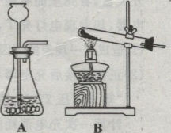
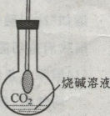
30(嘉兴市)、为了探究碱的性质，甲乙两组同学向相同体积的石灰水和烧碱溶液中分别通人C0₂气体。观察到前者变浑浊，后者无明显现象。
第30题甲
第30题乙
甲组同学认为C0₂能与石灰水反应，但不能与烧碱 溶液反应。而乙组同学认为C0₂也能与烧碱溶液发生反应。
(1)为证明自己的现点，乙组同学又设计并做了以下实验：
①用石灰石和稀盐酸制取C0₂气体。写出该反应的化学方程式 。并从甲图中选出正确的船取装置 (填“A”或“B”)。
②收集一烧瓶C0₂气体，注入烧碱溶液后立即塞上带有导管和气球的橡皮塞(如乙图所示)，振荡后观察到瓶内气球膨大。由此乙组同学认为自己的观点是正确的。
(2)甲组同学提出反驳：因为CO₂会溶于水，所以还必须设置对照实验，即用 代替烧碱溶液进行实验，如果观察到气球膨大程度 (填“增大”或“减小”)，才能最终证明乙组的观点是正确的。
31(嘉兴市)、汽车在行驶过程中如果遇到危急情况，司机常要紧急刹车，从发现情况到汽车停止的距离叫做停车距离，停车距离等于反应距离加上制动距离。(注：反应距离是指司机发现情况到踩下刹车这段时间内汽车们行驶距离；制动距离是指踩下刹车后汽车在路面上滑行的距离)。
下表是司机驾驶小汽车时，在水平、干燥的沥青路面上以不同速度行驶时的统计数据。
(1)请利用表中数据，在坐标图中用平滑曲线绘出制动距离随速度变化的曲线。(请先用铅笔，确定后再用标准答题笔涂黑)
速度  (千米/时) | 反应距离  (米) | 制动距离  (米) | 停车距离  (米)
20 | 4 | 2 | 6
40 | 8 | 8 | 16
80 | 16 | 32 | 48
100 | 20 | 50 | 70
(2)一起发生在限速50千米／时路段的交通事故中．交警测得肇事车后留下的刹车痕迹(制动距离)长为25米。请你根据上面图象判断司机是否超速? 。(注：该车的制动性能与上表数据一致)
(3)反应距离取决于反应时间和行驶速度，下列行为不会使司机反应时间变长的是 。
A、疲劳驾驶 B、酒后驾驶 C、打手机 D、超速驾驶
(4)轮胎长期使用后会变光滑，则在相同情况下，制动距离会变 。
32（金华市）、某兴趣小组开展科学探究活动。
【提出问题】液体产生的压强跟深度有什么关系?
【设计实验】探究液体产生的压强跟深度的关系，用如图所示装置，在弹簧秤下挂一圆柱体，容器中盛有某种液体。
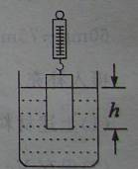
【获取证据】测得圆柱体的横截面积为l×l0⁻⁴米²，柱体的重为0．6牛顿。当圆柱体缓慢地浸人液体中时(圆柱体始终竖直且没有被浸没)，记下圆柱体下表面所处的深度h、弹簧秤相应的示数F，求得相应的圆柱体在下表面处产生对液体的压强p（液体在圆柱体下表面处产生的压强也为p)，所得数据如下表：
实验序号 | 1 | 2 | 3 | 4 | 5
h/米 | 0.1 | 0.2 | 0.3 | 0.4 | 0.5
F/牛 | 0.48 | 0.36 | 0.24 | 0.12 | 0
P/帕 | 1.2×10³ | 2.4×10³ | 3.6×10³ | 4.8×10³
【得出结论】根据以上数据可得出液体产生的压强跟深度的定量关系是：
。
【讨论与交流】（1）根据第5次实验所得数据，求得圆柱体在下表面处对液体产生的压强是__________帕。
（2）当弹簧秤的示数为0.3牛时，圆柱体受到的浮力为 牛。
33（金华市）、有A、B、C、D四种白色粉末（均为纯净物），已知它们是硫酸铜、碳酸钙、氯化钠、硝酸钾中的一种。京京同学进行了实验探究，过程与现象记录如下：
第1步：取A、B、C、D四种白色粉末各一药匙，分别入入四支洁净的试管中，各加蒸馏水2毫升，充分振荡后静置。四支试管底部均有固体存在，只有盛放A的试管中液体呈蓝色，其他均呈无色。
第2步：继续向盛放B、C、D的试管中加人适量的稀盐酸，只有盛放D的试管中有气泡产生，其他均无明显变化。
第3步：重新取少量B和C的粉末分别放人另取的2支洁净试管中．各加入适量蒸馏水使其完全溶解，再分别加入几滴硝酸银溶液，结果盛放B的试管中有白色沉淀生成，盛放C的试管中无明显变化。试回答下列问题：
(1)根据上述实验可知：B是 。
（2）第1步实验设计的预期现象是“四支试管中只有一支底部有固体存在……”。实验结果是四支试管底部均有固体存在，你认为其余三支试管底部有固体存在的原因可能是：
。
（3）写出D与稀盐酸反应的化学方程式 。
（4）第3步实验为什么不可以在第2步的试管中继续进行，而要重新取样后再继续实验?
。
34（金华市）、阅读下列材料，并回答问题：
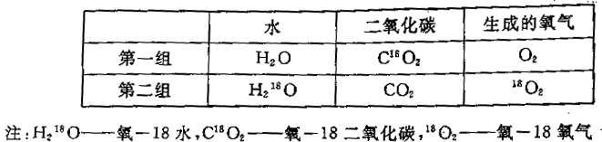
美国科学家鲁宾和卡门利用同位素标记法对光合作用进行了探究。他们用氧一18同位素分别标记水和二氧化碳中的氧元素，使它们分别成为氧一18水和氧一18二氧化碳。然后分两组进行实验，两组实验所用的植物、光照及其他条件都相同，结果如下表：
（1）该实验所探究的问题是：光合作用释放的 中的元素究竟是来自水还是二氧化碳？
（2）该实验得出的结论是： 。
（3）两组实验所用的植物、光照及其他条件都相同，是为了 。(填“控制变量”或“增加变量”)
35（金华市）、某校同学为了探究金属热电阻的阻值与温度的关系，他们选择了蓄电池、两只电流表A₁和A₂（量程均为0～0．6A)、滑动变阻器R1、定值电阻R_{o} = 30欧、金属热电阻R₂、控温装置、开关等器材，设计了图甲所示的电路并进行了有关实验，所得数据见下表：
t／℃ | 0 | 10 | 20 | 30 | 40 | 50
R_{o}／欧 | 30 | 40 | 50 | 60 | 90 | 140

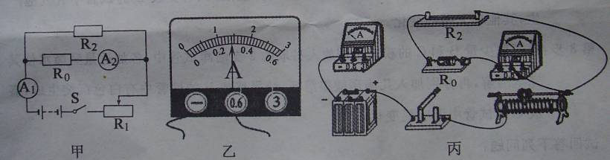
(1)根据图甲的电路图进行实物线路连接(控温装置未画出)，现在还有一条导线没有连接， 在答题纸的图丙中，请你用钢笔或签字笔画线代替导线把它连上。
(2)某次实验中电流表A₁的示数如图乙所示，则读数为 安。
(3)分析表中数据，可以得出金属热电阻的阻值随温度的升高而 (填“减小”或“增大”或“不变”)。
(4)实验过程中，在某一温度下，电流表A₁的读数为0．26安，电流表A₂的读数为0.18安，此时金属热电阻的阻值为 欧。
(5)若在实验过程中，由于某一个电阻发生故障造成电流表A₁有示数、电流表A₂无示数，则发生的故障可能有 。
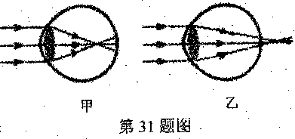
36（义乌市）、在合适的照明情况下，正常的眼睛观看 25cm远的物体时，既清楚又不会感到疲劳，因此把25cm的距离称为正常眼睛的明视距离。通过专业检测，发现某人眼睛的明视距离小于25 cm，那么他的眼球对来自远处物体的光线聚焦情况可用如图所示中的图 表示，配戴 制作的眼镜可以得到矫正。
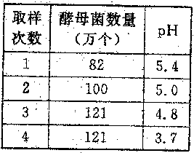
37（义乌市）、在啤酒的制作过程中离不开酵母菌；酵母菌在氧气充足时能将葡萄糖分解成二氧化碳和水，使其周围环境的酸碱度发生变化。某科学研究小组利用酵母菌开展了以下实验：将酵母菌放在10mL培养液中，在氧气充足的条件下培养，并每隔一定时间均匀取样lmL，4次取得的培养液样品中酵母菌的数量和pH如表研示(每次样品测定后均放回原培养液)。请回答：
(1)由于酵母菌的作用，使其周围呈 性环境。
(2)由数据可知，1mL该培养液中最多能容纳的酵母菌数量为 万个。
(3)在随后进行的第5次取样时，发现样品中酵母菌数量仅为76万个，在排除了其周围环境酸碱度的影响后，研究小组对此结果作出了一个合理的解释，你认为这一解释应该是：
。
38（义乌市）、为测定一个未知电阻Rx的阻值，甲、乙两同学在实验室找到了以下实验器材：电源(电压恒定)、电流表一只、电阻箱一只(0～99Ω可调，可准确读出连入电路的阻值)、开关、导线若干。
(1)甲同学设计了如图所示的电路并进行如下实验：为保护电流表，先把电阻箱阻值R_{o}调至最大，闭合S₁、断开S₂后，再将电阻箱连人电路的阻值调至10Ω，此时电流表示数如图所示；断开S₁、闭合S₂；此时电流表示数变为0.2A，由此可知电源电压为 V，未知电阻的阻值Rx= Ω。
(2)在此基础上,乙同学提出了一个新的实验方案：先把电阻箱阻值R_{o}调至最大，断开S₁、闭合S₂，记下此时电流表示数为I；断开S₂、闭合S₁，再调节电阻箱，使电流表示数仍为I，读出此时电阻箱连人电路的阻值为R₁；这时Rx= R₁。你认为他得到这个结论的理由是：
。
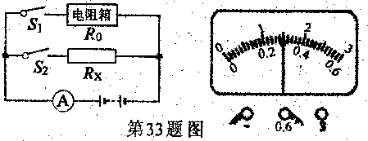

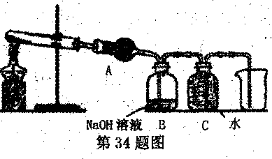
39（义乌市）、某科学兴趣小组通过查阅资料得知，用固体草酸（化学式为马H₂C₂O₄.2H₂O)可以制取CO，方程式可写成H₂C₂O₄.2H₂O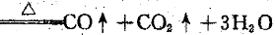，该课题小组的同学设计了如图所示的装置并进行了实验。请回答：
(1)为证明分解产物中有水，装置A中的物质应该是 ；
(2)装置B的作用是 ；
(3)实验中采用“压水法”收集CO(装置C)；从CO的物理性质考虑，是因为 ；
(4)通常情况下CO₂能用来灭火，与此相关的化学性质是 。
40（义乌市）、面疙瘩、手擀面、馄饨等常作为主食被端上人们的餐桌，其主要原料是面粉，此类食品的美味程度除了与烹任手艺有关外，另一重要因素就是面粉的新鲜程度；因为面粉久存后，在空气中的氧气、水分、微生物等作用下、会生成有机酸而产生酸败的现象。要判断面粉是否新鲜，用很常用的化学试剂就可以作出结论，下面就是某同学的实验过程：
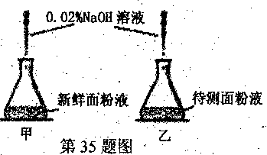
步骤一：取甲、乙两只均盛有40mL蒸馏水的锥形瓶，分别加入5g新鲜的面粉和5g待测的面粉，搅拌直至水中不存在任何面团。
步骤二：在配好的面粉液中，分别加人5滴无色酚酞试液，此时，观察到锥形瓶中的液态物质不变色。
步骤三：如图所示，用滴管向锥形瓶内逐滴加人0.02％的氢氧化钠溶液，边滴边振荡，直到锥形瓶内的物质显浅红色；并且在1～2分钟内下再褪色为止。分别记下消耗掉的氢氧化钠数量N甲、N乙。
(1)面粉主要是由小麦种子结构中的 加工而成的；
(2)如果消耗掉的氢氧化钠数量N_{乙}=N_{甲}，那么待测的面粉应该是 ；
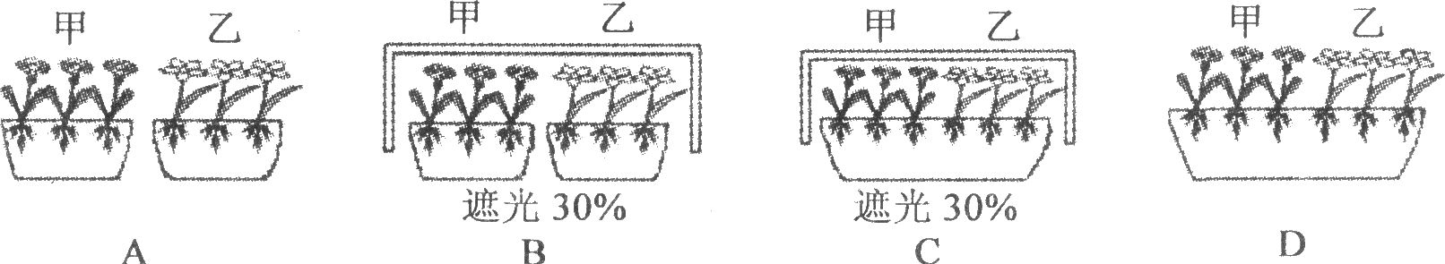
(3)如果N_{乙}> N_{甲}，说明待测的面粉已经出现酸败现象，对这个结论，请你给出一个合理的解释 。
41（杭州市）、某同学将甲、乙两种植物种植在成份相同的土壤中，分成A、B、C、D四组(如图所示)，其中B与C组遮光，降低光照30％。请回答下列问题：
(1)若探究甲、乙两种植物是否会争夺土壤中的养分，就实验设计来看，应比较A、B、C、D中哪两组之间的生长差异?请列出两种正确的组合：____________或 _____________。
(2)若选择A、B两组进行对照实验，比较两组植物之间的生长差异。则该实验的目的是
______________________________________________________________________。
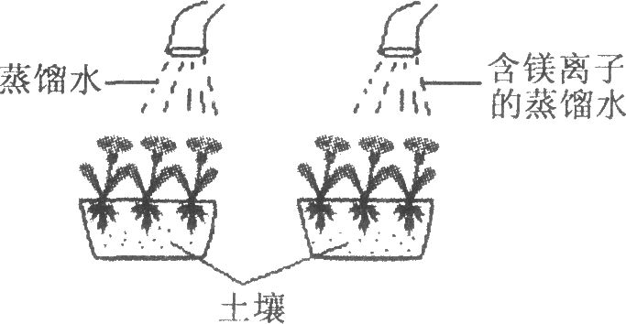
(3)土壤中含有植物生长所必需的各种无机盐，该同学为了验证镁是甲种植物正常生长所必需的元素，设计了如下实验：选择两盆生长状况相似的甲种植物，在一盆甲种植物的土壤中浇灌蒸馏水，在另一盆甲种植物的土壤中浇灌等量的含镁离子的蒸馏水，保持其它实验条件相同，观察比较两盆植物的生长情况。你认为这样的实验设计合理吗? ____________；理由是___________________________________________________________。
42（杭州市）、小明在研究人体呼吸过程中吸入、呼出气体的成份变化。他从网上查到以下数据： 呼吸过程中气体成份体积的比较
气体 | 吸入的气体(％) | 呼出的气体(％) | 肺泡内的气体(％)
0₂ | 20.71 | 14.60 | 13.20
C0₂ | 0．O4 | 4.30 | 5.30
H₂0 | 较少 | 5.50 | 5.30
N₂ | 78．OO | 75.10 | 75.50
现有两个相同的软塑料饮料瓶，瓶内分别装有空气和人体呼出气体。可以选用的仪器和药品有：水槽、蒸馏水、氢氧化钠溶液、石蕊试液、酚酞试液。请帮助小明设计两个简单且现象明显的实验来区别哪瓶装的是人体呼出的气体。简要写出实验的步骤和观察的现象。
实验一步骤：__________________________________________________________________，根据___________________________________________现象加以区别。
实验二步骤：___________________________________________________________________，根据___________________________________________现象加以区别。
43（杭州市）、已知Fe(OH)₂是白色絮状沉淀，并极易被空气中的氧 气氧化为Fe(OH)₃红褐色沉淀。右图为Fe(OH)₂制备实验的改进装置，使用该装置能在较长的时间内观察到生成的Fe(OH)₂白色絮状沉淀。
(1)写出A试管中发生反应的化学方程式_____________________________________________；
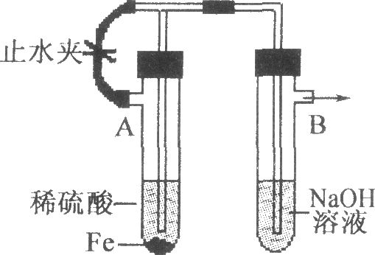
(2)A试管中的反应开始时，打开止水夹，B试管中看到的现象是
_________________________________________；
(3)若要在该装置中得到Fe(OH)₂白色絮状沉淀，并在一段时间内
防止被氧化为Fe(OH)₃红褐色沉淀，下一步的实验操作是
________________________________________；
(4)写出该装置中生成Fe(OH)₂的化学方程式：
______________________________________________________。
44（杭州市）、(1)一段导体两端的电压为6伏时，通过它的电流为0.5安。如果将它两端的电压升高到9伏时，用电流表的“0～0.6安”和“0～3安”中的哪个量程来测通过它的电流比较合适?为什么(计算说明理由)?

(2)小东想在卧室里安装一只顶灯，既能在卧室门边用开关控制，又能在床边用开关控制，可一直没有设计出控制顶灯的电路图。一天，老师让同学们安装和研究楼梯灯电路，做完实验后，小东豁然开朗，他马上设计出了正确的顶灯电路控制图。请你画出小东设计的电路图(画在答题卷方框内)。
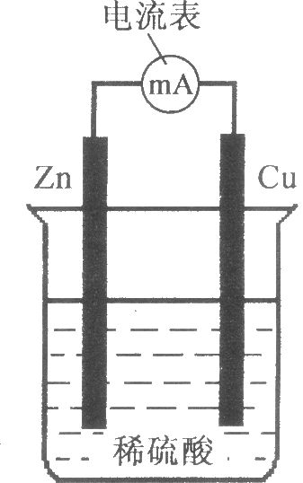
45（杭州市）、右图是一个电池的示意图，该装置可产生气体和电流。老师告诉同学只要用两种不同的导体做电极，用水果代替实验中的稀硫酸也可以组成一个电池，产生电流的原理是一样的。同学们很感兴趣，在课外实验中，同学们进行了水果电池的制作，记录了以下的实验数据：
不同电极时单个西红柿水果电池的电流和电压
电极 | 碳棒一铜片 | 碳棒一铁片 | 碳棒一锌片
电流强度(mA) | 1.43 | 4.26 | 4.63
电压(V) | 0.6 | 1.2 | 1.3

注：除电极材料不一样外，其它实验条件相同，请回答以下问题：
(1)上述装置中能量的转变是从_________能转变为电能。该实验经过一段时间后溶液pH的变化是_________(选填“增大”、“减小”或“不变”)，质量减少的电极是__________。
(2)假如仅改用镁片和碳棒做电极，其它实验条件不变，根据上表的实验数据，你猜想产生的电压应比表中三种电池产生的电压__________(选填“都大”、“都小”、“处在它们之间”或“无法判断”)。
(3)将三个用碳棒和锌片做电极的单个水果电池串联起来，将铭牌为“2．5V 0．3A”的一个小灯泡串联接入该电路，开关闭合后，小灯泡并不正常发光，原因是______________________。

